Damase Vanier

Naissance : 27 avril 1856, Saint Janvier, Mirabel, Québec.
Baptême : 27 avril 1856, paroisse Saint Janvier.
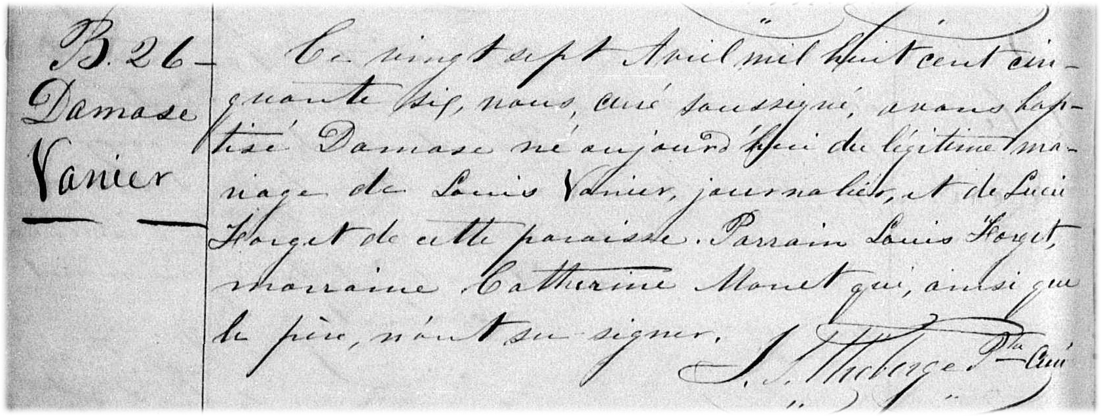
B-26 Ce vingt sept Avril mil huit cent cinquante six, nous curé soussigné, avons
baptisé Damase né aujourd’hui du légitime mariage de Louis Vanier, journalier
et de Lucie Forget de cette paroisse. Parrain Louis Forget marraine Catherine
Monet qui, ainsi que le père n’ont su signer.

J.Théberge ptre-curé.

Référence : Family Search.

